出國報告（出國類別：實習）

三菱超臨界汽機設備與奇異汽機設備
修護實習

服務機關： | 台灣電力公司
姓名職稱： | 廖文慶
派赴國家： | 日本
出國期間： | 103年11月26日至103年12月9日
報告日期： | 105年3月21日

QP – 08 – 00 F04

出國報告審核表
出國報告名稱：三菱超臨界汽機設備與奇異汽機設備修護實習
出國人姓名  ( 2人以上，以1人為代表) |  |  |  |  |  | 職稱 |  |  |  | 服務單位
廖文慶 |  |  |  |  |  | 機械工程監 |  |  |  | 電力修護處
出國類別 |  |  |  |  |  | 考察 □進修 □研究 █實習  □其他 （例如國際會議、國際比賽、業務接洽等）
出國期間：103年11月26日至103年12月9日 |  |  |  |  |  |  |  |  | 報告繳交日期： 年 月 日
出國人員自我審核 |  | 計畫主辦機關審核 |  | 審 核 項 目
█  █  █  █  █  □  □  □  □  □  □  □  □  □  □ █  □  □  □ |  | □  □  □  □  □  □  □  □  □  □  □  □  □  □  □  □  □  □  □ |  | 1.依限繳交出國報告  2.格式完整（本文必須具備「目地」、「過程」、「心得及建議事項」）  3.無抄襲相關資料  4.內容充實完備.  5..建議具參考價值  6.送本機關參考或研辦  7.送上級機關參考  8.退回補正，原因：  （1）不符原核定出國計畫  （2）以外文撰寫或僅以所蒐集外文資料為內容  （3）內容空洞簡略或未涵蓋規定要項  （4）抄襲相關資料之全部或部分內容  （5）引用相關資料未註明資料來源  （6）電子檔案未依格式辦理  9.本報告除上傳至出國報告資訊網外，將採行之公開發表：  （1）辦理本機關出國報告座談會（說明會），與同仁進行知識分享。  （2）於本機關業務會報提出報告  （3）其他  10.其他處理意見及方式：
報告人 | ： |  | 單位  主管 |  | ： |  | 主管處  主 管 | ： |  |  | 總 經 理  副總經理 | ：
說明：
各機關可依需要自行增列審核項目內容，出國報告審核完畢本表請自行保存。
審核作業應儘速完成，以不影響出國人員上傳出國報告至「公務出國報告資訊網」為原則。

行政院及所屬各機關出國報告提要
出國報告名稱：三菱超臨界汽機設備與奇異汽機設備修護實習

頁數 16 含附件：□是█否

出國計畫主辦機關/聯絡人/電話
台灣電力公司/陳德隆/（02）2366-7685
出國人員姓名/服務機關/單位/職稱/電話
廖文慶 台灣電力公司 電力修護處 第三工作隊第一分隊課長 (02)27853199 #226
出國類別：□1考察□2進修□3研究█4實習□5其他
出國期間：103年11月26日至103年12月9日 出國地區：日本
報告日期：105年3月21日
分類號/目
關鍵詞：
內容摘要：（二百至三百字）
奇異日立公司與三菱日立公司分別在核能與火力領域佔有一席之地，機組、設備亦遍佈全球主要國家，在本公司亦是如此，兩家公司投入大量資源進行研發，其科技、工法日新月異，藉由赴原廠實習，獲取其機組最新之發展資訊，與林口新的超臨異機組之特性，並與各廠幹部座談，瞭解其機組大修服務內容，與規畫方式，並討論人才流動與新進人員訓練問題。兩公司不論在公司文化、工作紀律上，皆有所不同，透過實習與現場技師交流，體驗其公司文化與工作態度。
本文電子檔已傳至出國報告資訊網（http://report.nat.gov.tw/reportwork）

內容
一 研習目的與過程： 5
目的 5
過程 5
二 研習內容： 5
(一)、 奇異日立（GE-HITACHI）汽機設備實習 5
(二)、 奇異日立（GE-HITACHI）機組大修與預防保養工作 5
(三)、 三菱日立（MHPS）汽機發展 10
(四)、 三菱日立（MHPS）機組大修與預防保養工作 13
三、 研習心得 15
四、 建議事項 16

研習目的與過程：

目的
學習三菱超臨界汽機及奇異汽機相關設備維護技術，以瞭解設備運作及大修等工作。

過程
（實習日期、前往機構及實習內容）
起迄日 | 機 構 名 稱 及 實 習 內 容
103年11月26日 | 往程（台北->東京成田機場->東京）
103年11月27日至103年12月03日 | 奇異日立汽機設備修護實習
103年12月04日至103年12月08日 | 三菱日立超臨界汽機設備實習
103年12月09日 | 返程（長崎->福岡機場->桃園機場）

研習內容：
  - 奇異日立（GE-HITACHI）汽機設備實習
    - 本次實習分為下列地點、廠區：
      - 東京總部。
      - 横濱市奇異東芝公司（GE TOSHIBA）氣渦輪機葉片再生工廠。
      - 日立市汽機工廠。
      - 日立市核能設備工廠。
  - 奇異日立（GE-HITACHI）機組大修與預防保養工作
    - 機組自安裝商轉至除役，一般為四十年，原廠與顧客（如本公司）合作關係，與機組妥善率、顧客本身對機組的技術掌握（熟練度），如圖 二 -1所示，機組在商轉至除役分為四階段，在試運轉階段，因為機組調校未達穩定，故障率偏高，但隨著時間拉長，運轉漸趨穩定，此時顧客運轉經驗亦隨時間增加，機組故障率降低，原廠介入協助機會降低，顧客可擔負大部維護責任。
    - 機組進入第三時期時，此時，顧客經驗雖有增加，但機組逐漸老舊，故障率隨之增加，此時需原廠支援程度隨增加，至機組除役。
    - 預防保養時程：
      - 奇異公司主要大修可分為三個階段：拆解、檢視/檢修、回裝。
      - 大修主要目的在更新、檢修、維護。

圖 二-1 原廠與顧客合作關係曲線

    - 大修工作的規畫、執行、檢討過程：如圖 二 -2大修工作的執行流程圖。

圖 二-2大修工作的執行流程圖
      - 大修前分析：在大修前評估機組狀況、妥善率、成本效益，既有組件使用新技術進行檢修的研究。
      - 執行大修：機組拆解、檢查、檢修、回裝、試運轉。
      - 成效確認：與同等級或相似的機組作比較，檢討大修成本與工時等。
      - 檢驗、測量數據檢討
    - 奇異公司機組大修執行分為三個時期：
      - 機組拆解：拆卸時應仔細檢視各組件的機械狀況、條件是否有所變化。
      - 檢查、檢修：對組件實施量測、檢測，確認組件是否合乎標準。
      - 回裝、試運轉。
    - 大修前的準備工作：
      - 機組重要數據的收集與檢視。
      - 大修間隔中運轉異常組件的標示。
      - 清點、檢視大修時預計更換備品。
      - 大修排程。
      - 安排後勤事項。
    - 大修管理計畫：
      - 奇異公司認為，一個有效的大修管理計畫包含下列要點：
        - 監視與診斷：在大修與大修間，有許多運轉參數的收集可以幫助瞭解機組運轉狀況的改變，且可以有效的管理機組的運轉效率與妥善：
          - 轉速與輸出功率。
          - 軸承振動。
          - 支撐軸承與推力軸承溫度。
          - 機組進口壓力與溫度。
          - 高壓段出口壓力與溫度。
          - 中壓段、低壓段出口壓力與溫度。
          - 潤滑油與液壓油壓力與溫度。
        - 檢查與測試：目視檢查與非破壞檢測為主要方法。
          - 目視檢查的區域如表 二 -1目視檢查的區域。
表 二-1目視檢查的區域

        - 大修目標與頻率：
          - 大修排程規畫，可分為次要大修（Minor Maintenance Overhaul）或主要大修（Major Maintenance Overhaul），其不同點在於重大組件的拆卸與測試；次要大修主要包含軸承、閥類、次要蒸氣通道的檢查，而主要大修則是包括全部機組的拆卸與檢測，兩者項目不同，所需工時亦不相同，主要大修項目較多，所需的協調與控制點隨之增加，管理上更須小心，以免影響工進。
          - 此外，機組許多周邊設備、輔機等，其維護不一定於大修內執行，但亦需定期維護，其建議的維護週期如下表 二 -2周邊設備維護周期。

表 二-2周邊設備維護周期

      - 大修因有次要大修與主要大修之不同，故檢修項目亦不同，分述如下：
        - 次要大修：
          - 內視鏡檢視可觸及的蒸氣道組件與外蓋連接處。
          - 目視檢查控制閥、旁通閥與停止閥。
          - 檢查/校驗所有警報、跳脫、保護裝置或儀器。
          - 檢查所有軸承、推力軸承的磨耗狀況與間隙。
          - 拆卸並檢查蒸汽濾網（steam strainers）。
          - 檢查噴水系統（spray water systems）包含旁通系統與冷凝器內部。
          - 目視檢查洩水系統（drain system）的管路，配件與卻水器。
          - 目視檢查過濾器與液體管路的損害狀況，包含潤滑和洩水系統管道與相關組件的功能測試。
          - 目視檢查基礎（foundation slide surfaces）與錨定點。
          - 基於機組病歷與個別運轉量測資料的額外檢查。
        - 主要大修：
          - 使用內視鏡檢查次要大修未檢查的部份。
          - 開啟機組外蓋與蒸氣道進行檢查。
          - 間隙量測與校準。
          - 清潔與檢查定子與轉子組件。
          - 全面檢測聯軸器（含動態試驗）。
          - 蒸氣通道性能計算。
          - 非破壞檢測試驗。
          - 檢查所有外蓋管路連接處。
          - 如果條件允許，所有組件之應執行表面與次表面之非破壞檢測。
          - 仔細檢視滑油管與洩水系統的管路與組件。
        - 汽機檢測組件、檢測目的與方法，如下表 二 -3汽機詳細檢查與試驗建議表。

表 二-3汽機詳細檢查與試驗建議表

    - 蒸汽閥檢測組件、檢測目的與方法，如下表 二 -4蒸汽閥詳細檢查與試驗建議表。
表 二-4蒸汽閥詳細檢查與試驗建議表

  - 三菱日立（MHPS）汽機發展
    - 歷程：
      - 三菱日立的汽機產量，截至2012 年4 月已累積製造了1,673 部共210,781 MW（如圖1-2），在台灣約有65 部共13,546 MW。
      - 當提高汽機的主蒸汽溫度及壓力時，汽機出力及效率也隨之提高，三菱日立在1993年發展出700MW 538/593℃機組（Hekinan電廠#3機），1997年提升至1000MW 593/593℃（Matsuura 電廠#2機），1998年商轉的MISUMI POWER STATION 為三菱容量達到 1,000MW 超臨界燃煤機組，到2000年則是1050MW 600/610℃（Tachibanawan電廠）。如圖 二 -3三菱日立汽機發展歷程與容量示意圖。
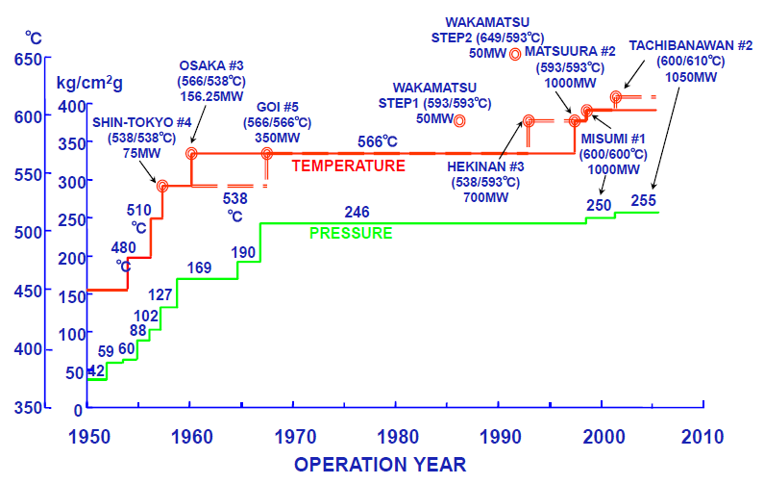
圖 二-3三菱日立汽機發展歷程與容量示意圖

    - 三菱日立超臨界機組的設計：
      - 汽機的功能有二：將蒸汽的熱能轉換成機械能以轉動發電機；另一個功能則是擷取蒸汽供廠內使用。
      - 超臨界汽機之蒸汽溫度壓力等運轉條件（> 22.115MPa,540℃）較亞臨界汽機(<22.115MPa,540℃)高，故三菱除增加葉片上的塗層(Coating)外，再利用高壓做完功的降溫的蒸汽導入中壓第一級來冷卻轉子溫度以保護汽機轉子。
      - 林口超臨界機組(800 MW)依負載選用是四汽缸型式，如圖 二 -4三菱機組缸數與容量示意圖，其性能諸元，如圖 二 -5冷卻流道示意圖。
      - 在葉片的選擇上，林口800 MW機組採用反動式葉片整體效率較高；三菱選用的原則為容量在200 MW下採用衝擊式葉片，200 MW以上則用反動式葉片。

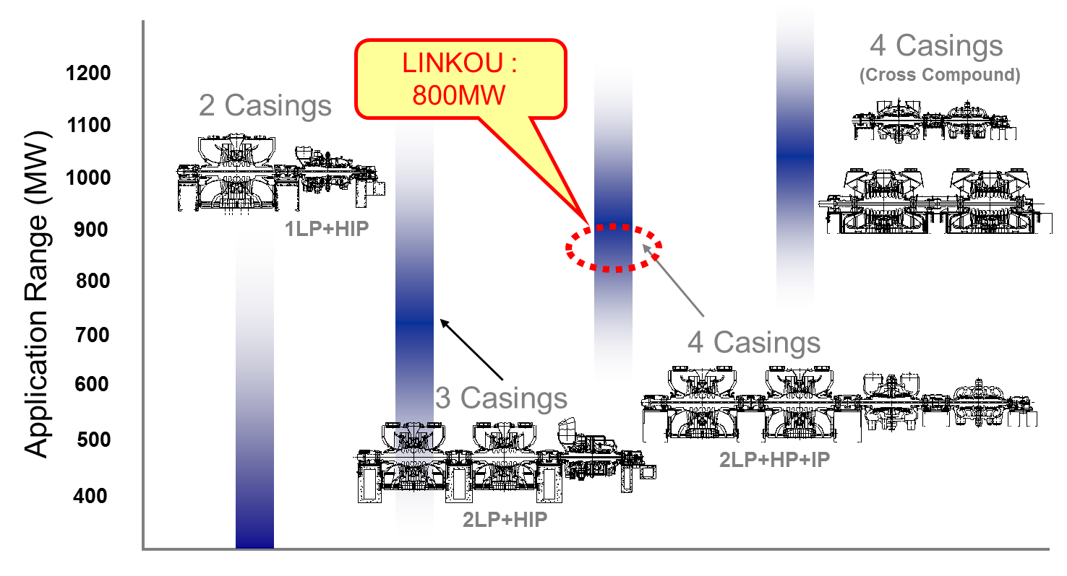
圖 二-4三菱機組缸數與容量示意圖

表 二-5林口機組規格表
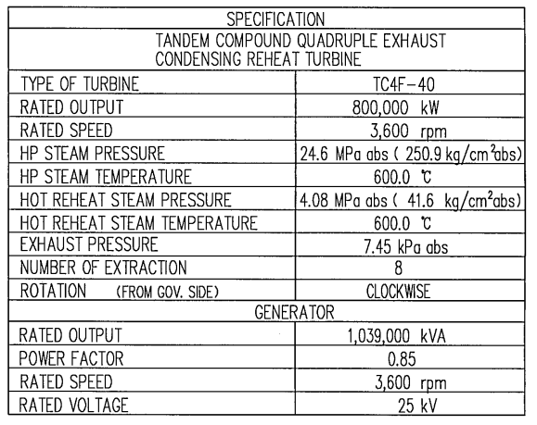
      - 提升汽機進口溫度有利於提升機組出力，但高溫則會造成葉片轉子等設備的損傷，林口機組在中壓部分引入高壓排氣至中壓第一級葉根降低溫度進而保護中壓轉子，如圖 二 -5冷卻流道示意圖，再藉由葉片根部的冷卻通道，將葉片餘熱帶出，如圖 二 -5冷卻流道示意圖。而高壓第一級採取衝擊式葉片(impulse blade)降溫保護高壓後級葉片。
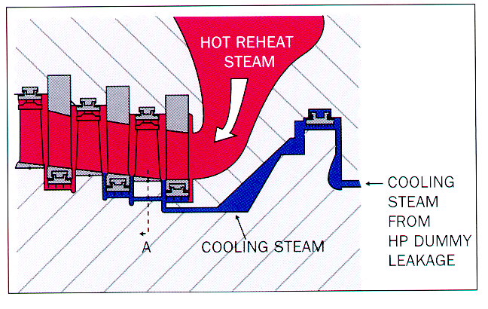
圖 二-5冷卻流道示意圖
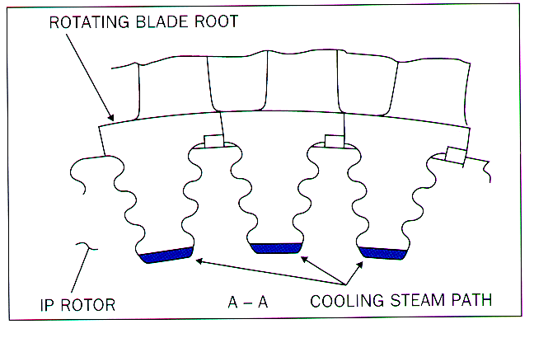
圖 二-6葉片根部冷卻通道示意圖。

三菱日立（MHPS）機組大修與預防保養工作
    - 汽機經長時間運轉，因高溫、高壓、高轉速，使得各組件出現磨損、侵蝕、疲勞等劣化，嚴重的劣化使得組件損壞，亦可能造成機組跳脫停機。運轉所造成的材質劣化模式與損壞，如圖 二 -7材質劣化模式與損壞態樣。

圖 二-7材質劣化模式與損壞態樣
    - 三菱日立對其商轉之機組故障情況，進行了統計，如圖 二 -8機組故障與運轉時數關係圖，圖中可以觀察到機組在運轉約十萬小時，因組件劣化或損壞，其故障次數明顯增加，因此亦需在此時數安排完整之檢修，以確保機組妥善。

圖 二-8機組故障與運轉時數關係圖
    - 三菱日立機組的維護，依維護的運轉間隔、規模不同，可分為下列項目：
      - 定期維護（Routine Maintenance）。
      - 大修（Overhaul Maintenance）：
        - 主要大修（Major Overhaul）。
        - 次要大修（Minor Overhaul）。
    - 三菱日立機組的維護週期安排，如下表 二 -6維護項目表、表 二 -7維護週期表：

表 二-6維護項目表
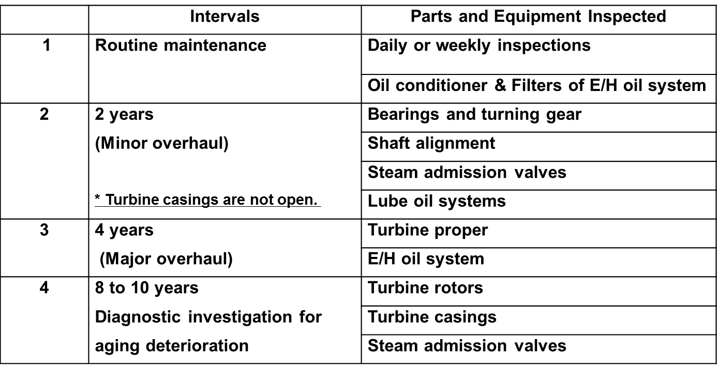
表 二-7維護週期表
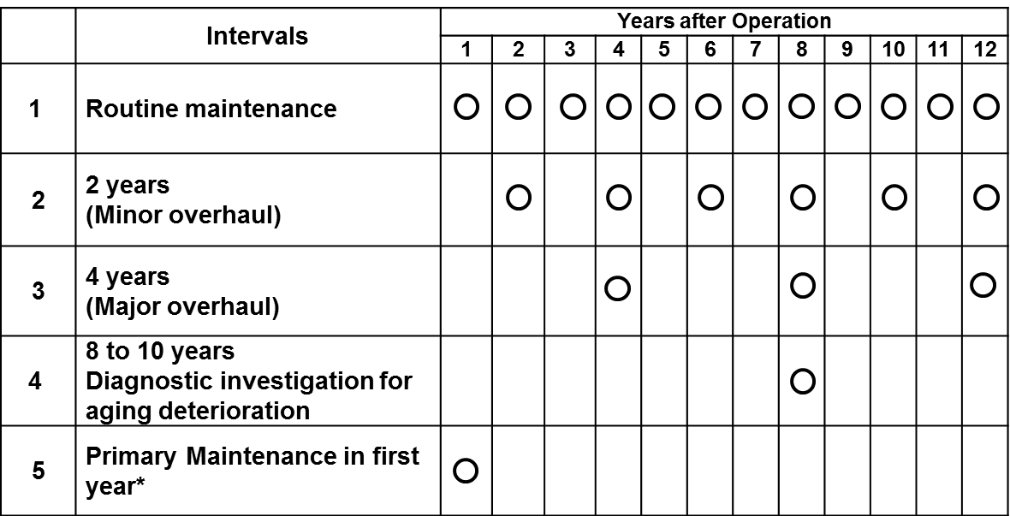
    - 定期保養：
      - 定期保養的目的在維護機組的妥善，減少機組非預期停機時間。
      - 定期保養的項目最少應包括下列項目：
        - 外蓋與轉子（Casing and Rotor）。
        - 各軸承（Bearing）。
        - 慢車機構（Turning Gear）。
        - 主閥與抽汽止回閥（Main valves & Extraction Non-return Valve）。
        - 保護裝置（Protective Devices）。
        - 潤滑系統（Lube. System）。
    - 機組大修：
      - 三菱日立將大修分為下列階段：
        - 大修前準備（Preparation）。
        - 機組拆解（Disassembly ）。
        - 檢查與維護工作（Inspection & Maintenance）。
        - 回裝與試運轉（Reassembly & Return to Service）。
      - 大修項目：
        - 高壓、低壓機組檢修。
        - 蒸氣管路檢修。
        - 機組所有軸承檢修。
        - 聯軸器檢修。
      - 次要大修項目：
        - 軸承與慢車機構。
        - 主軸對心（Shaft alignment）。
        - 主閥（Main valves）。
        - 潤滑油系統（Lube oil systems）。

研習心得
  - 此次實習地點因任務不同，分為奇異日立與三菱日立兩部份，又因實習地點不同分為奇異日立所在的關東地區（東京市、橫濱市與日立市），與三菱日立所在的九州長崎市，走訪兩家公司後，體驗兩公司文化之不同，奇異為美商公司，在東京的總部，雖與日立合資，但美式作風仍隨處可見，座談會上員工穿著與談吐上較為自由，但位於日立市的製造工廠，文化上即恢復日式的嚴肅，幹部穿著正式，一般員工對外賓行禮如儀，不苟言笑。生產線上工件排列整齊，工具亦井然有序。在長崎的三菱日立工廠，亦是如此，到廠時適逢該生產線員工進行下午開工前之TBM，從旁觀察其過程，員工對主持人的提示認真聆聽，不時互動，確認工作內容，結束後，返回工作崗位，行進間兩兩併肩進行，不得讓人對該廠工作紀律之嚴明，留下深刻印象。
  - 此次實習，對機組大修規畫方式、執行過程與原廠進行討論，原廠在大修工作上，注重事先的規畫與調查、大修期間的溝通與協調、大修後的檢討與回饋。
    - 事前規畫調查：對大修項目進行盤點，並參考上次大修報告與機組運轉情況，研擬大修策略與時程，若有新版技術指令時，須加以研讀討論，或遇重要組件更換時除再三確認步驟外，必要時加以模擬、預演，確保大修品質與進度，並與電廠討論大修相關需求，確認雙方目標一致；點檢各項耗材、零配件、工具等，欲更換的重要新組件，進行測試確保功能正常。
    - 大修期間的溝通與協調：大修前除對參與技師進行工安、技術講習外，並公佈大修時程與目標，期望所有參與人員有一致目標或認識，減少誤解或溝通落差。大修期間，隨時公佈工程進度，定期召開會議討論工作上之問題，並儘量獲得現場的回饋，主動處理困難點，以掌握工程進度。
    - 大修後的檢討與回饋：大修結束後，進行大修後討論，對工程進度、材料、人員、後勤支援進行檢討，並對各項支出進行討論，減少不需要之支出，並討論大修期間所遭遇之問題與解決方法，會後作成結論，供下次大修時參考。
  - 出國實習，除可瞭解原廠在機組上新的發展應用外，並可透過短暫的實習，與該公司人員的互動中，體驗該公司文化，從中汲取經驗，如三菱對工作紀律嚴肅的看待與奇異的議題全員參與的文化；嚴肅的工作紀律，可確保工程進度與品質，並減少工安事件的發生，議題由全員參與討論，讓對事的考量更多元全面，且可凝聚共識，增加團隊的向心力，這些的都值得我們參考與學習。

建議事項
  - 有系統的派員赴原廠實習，除可定期、定量獲得原廠新的科技與發展外，並可藉此與原廠人員取得聯繫，在與原廠配合的工作項目上，通溝將更為順暢，對大修相關資料的收集，亦多一管道可獲得。
  - 林口新機組比公司現役機組在於溫度差異組件相對變大、汽缸及其軸承數目與螺栓相對增加，目前國內對超臨界汽機維護經驗較為缺乏，本處可適時參與機組安裝，除可增加對機組瞭解外，並可藉此觀察原廠的工法與工具，培養維護經驗，增加熟悉度以利日後維修。
  - 新機組汽機動靜葉片進廠時，可由葉工場建立相關尺寸數據資料庫，以利日後葉片修補噴塗時比對之用。

